Acta N° 1624
En la ciudad de Buenos Aires a los 25 días del mes de noviembre de 2025 se reúnen de manera presencial en la sede de la ACCC el Sr. Claudio Dowdall, Mariano Andrade y la gerente de la Asociación, Srta. Giselle Del Rosso, mientras que en modalidad virtual vía zoom meeting ID: 867 2753 1636 los directores Esteban Trotz, Hugo de Achával, Rodrigo Diaz de Vivar, Guillermo Manfredini, Carlos Solanet, Felipe José Ballester, Felipe Wayar, Sebastián Forcat, Federico Camaño, Eduardo Giuliano, Felipe Wayar y Gonzalo Barreneche.
Asimismo, participan de manera presencial en la sede social y vía zoom formando parte de la reunión en modo virtual y presencial 23 socios de la entidad, como así miembros de las distintas comisiones y delegados.

Siendo las 17:40 hs. se da comienzo a la reunión de CD, el presidente de la Asociación pide un minuto de silencio por el reciente fallecimiento del Sr. Guillermo Crespo, socio reconocido de la zona de Rosario.
- Acta 1622 y 1623: Se aprueban
- Informe de Presidencia:
- El Sr. Claudio Dowdall comenta que, desde la última reunión, se realizaron varios eventos por lo que se hace un repaso general:

- 13/11/2025 IX – BS. As. Este Expo Azul Cat C Jurado Tomas Förigh, quien toma la palabra y comenta que las instalaciones de la Sociedad Rural son realmente muy buenas, la organización a cargo de Josefina Bellocq y Gabriel Palmisano, quien además es el presidente de la Sociedad Rural de Azul, y el resto del equipo hizo un trabajo muy bueno. Se arrancó el viernes al mediodía con las admisiones, y por la tarde empezaron con la prueba de Tipo y Aptitud, con 28 animales, entre castrados y yeguas, muy fuerte la prueba en el evento y con buen nivel. El sábado se empezó con la morfología había buena convocatoria porque en el evento hacen otras pruebas como la CIO, remate, etc. Muy bueno el nivel de machos y destacadas las hembras especialmente. Había mucho público mirando las actividades. En cuanto al remate, fue de castrados y potrancas, con buena venta.
- Credenciadora Freno de Oro en Tandil: El Sr. Sebastián Forcat comenta que asistió como expositor, destaca la organización, la hacienda, las instalaciones y el desarrollo general del evento. Credenciaron 6 machos y 4 hembras.
- 2° Cuarto de Final de Rodeos en La Cautiva: El Sr. Sebastián Forcat comenta que el nivel de la corrida fue muy bueno, incluso de afuera se vio como una corrida muy difícil, pero muy bien organizado el evento en general.
Toma la palabra el Sr. Rodrigo Díaz de Vivar, quien participó como jinete de esta instancia, comenta que la hacienda era buena y el novillo muy bueno pero difícil para todos por igual, menciona que la hacienda se pasó sin los corredores en la pista, y solicita revisar el reglamento si quedó escrito como se mencionó en su momento.
El Sr. Claudio Dowdall comenta que no pudo asistir al evento, pero que lo vio la transmisión en vivo por el canal de Youtube de la ACCC, que el sistema de las corridas, habría que esperar al último tercio, pero la corrida se hace mucho más ágil, dinámica, concreta y que el promedio hace que las mejores yuntas estén arriba y los comentarios que recibió luego de Trenque Lauquen y La Cautiva son todos positivos, respecto de esta nueva modalidad.

El Sr. Esteban Trotz, comenta que coincide con lo expuesto por el Sr. Dowdall y que, si bien hay que esperar a la última fecha, él también recibió comentarios positivos.

- Reunión con SRA por prorrateo Palermo 2026: El Sr. Claudio Dowdall comenta que esa misma mañana, junto con la gerente de la ACCC, asistieron a una reunión que fue convocada por el Sr. Ernesto Aylin y Marita Bonilla para que expliquemos el esquema de prorrateo, del que hace un breve repaso.
Más allá de la explicación que se dio punto por punto, que ya fue tratada en reuniones de este consejo, desde Sociedad Rural Argentina, nos informan que, en el primer lugar, que es un animal cría propia por expositor, ellos le sumaran que deben ser socios de la SRA y le ofrecieron poner como obligatorio ser también socios de la ACCC, a lo que el Sr. Dowdall respondió que no le gustaría obligar a nadie a hacerse socio de la ACCC, pero que lo iba a tratar en consejo en el día de hoy.
El Sr. Felipe José Ballester, comenta que no estaría bien obligar a ser socios de la ACCC, pero desde la SRA, si te obligan a ser socio, a lo que el Sr. Dowdall le responde, que como la exposición la organiza la SRA, no podemos intervenir en ese punto, pero si en el de la Asociación.
El Sr. Rodrigo Díaz de Vivar coincide en no obligar a ser socios de la ACCC.
El Sr. Carlos Solanet, coincide con la postura mencionada de no obligar a ser socios de la ACCC. El sistema de Pasaporte que tiene la ACCC nos va a beneficiar y no es comparable con otras asociaciones.
El Sr. Guillermo Manfredini está de acuerdo también con no obligar a nadie a ser socio.
El Sr. Federico Camaño comenta que coincide en no obligar a nadie a hacerse socio, es preferible convencer a la gente que entienda cuales son los beneficios.
El Sr. Hugo de Achával coincide en la propuesta y los animales pasaporte van a hacer que los animales que llegan sean de buen nivel, hoy no estamos en un déficit de socios

Se aprueba que no sea obligatorio ser socio de la ACCC.

Otro tema que se trató es la fecha del cierre de la pre inscripción, considerando la situación de este año, habíamos pedido que el cierre sea el 7 de mayo, pero pensando que en ese momento vamos a estar en plena expo FICCC en Uruguay, puede pasar que mucha gente no pueda hacer la pre inscripción o contemple en ver cómo le va en la FICCC y dejar más postergado Palermo, por lo que propone que el cierre de la pre inscripción se adelante al 30/04/2026. Lo mismo pasa con el ranking de Tipo y Aptitud, que recuerda que, si el pabellón 8 no se completa, podemos completar con hasta 20 castrados y yeguas de la prueba.

Se aprueba que el cierre de la pre inscripción para Palermo sea el 30 de abril de 2026.

- Presentación de Socios:
La Srita. Giselle Del Rosso lee los socios que se presentan en esta oportunidad:
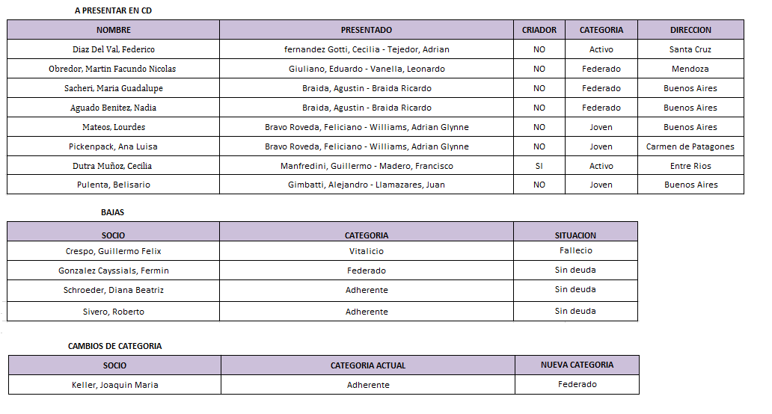
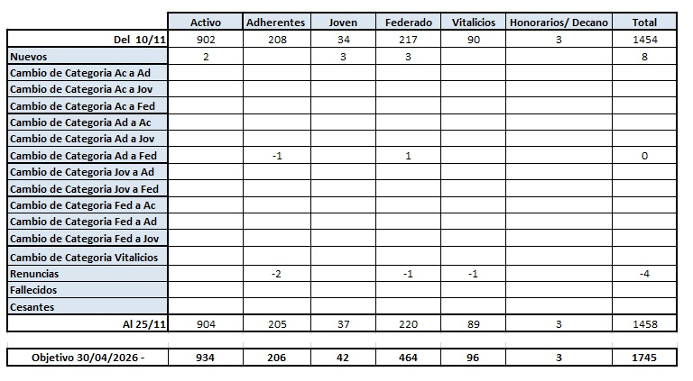
- Proyecto Petisos y ACCC:
El Sr. Gonzalo Barreneche comenta que estuvo reunido con Laureano Oliver, de la Asociación Petiso Argentino, para trabajar en el desarrollo del acuerdo para redactar el reglamento de la prueba para menores de 15 a 18 años.
En principio, antes de avanzar, presentan al Consejo la propuesta en la que se enfocaron para avanzar en el reglamento: la presentación de la prueba sería para marzo 2026, en el contexto de Expo Otoño y de la final de Petisos en el evento, la doma comenzaría en el mes de octubre y la primera final sería en marzo 2027, la prueba sería, si así lo acepta el Consejo con castrados inscriptos en SRA, que pueden ser cedidos por el criador o bien adquiridos por los mismos domadores.
El reglamento en forma general sería: se daría una nota morfológica, de la cual el 60 % refiere a la cuida del caballo y el 40 % restante, es específico de la morfología. Luego, en la parte funcional, primero andares, desmontar y montar con mansedumbre libre, una figura adaptada (algo como lo que se hace en la prueba de redomon), luego de reordenar, hacer un movimiento libre de 30” y terminar con una prueba de Tambores o Criollos de América, que sume puntos de acuerdo a la posición que quedan para darle un contexto más divertido y no solo de corrección.
Unos 30 o 45 días antes de la prueba, se mandaría una clave para que el participante diga en el video y demuestre si está en condiciones de ir a participar, y no tengamos sorpresas en la expo con caballos que ni siquiera tranquean.
La idea es que sea una dupla de jurados, a elección de la Comisión Directiva.
El Sr. Claudio Dowdall comenta que lo que había hablado con Laureano Oliver es que se debe hacer un contrato en comodato del animal a favor del adulto responsable del menor que participa, para deslindar de responsabilidades al propietario por cualquier incidente que pueda suceder. Además, vamos a hablar con RUS por el seguro de los chicos, más allá de la autorización que firmaran los padres.
La propuesta es que sean participantes de 15 a 18 años porque en petiso argentino la prueba es hasta 14 años.

Se aprueba por unanimidad seguir avanzando con la propuesta y se determine un reglamento.

- Comisión de Exposiciones:
• Proyecto de Regionalización de exposiciones/eventos 2030: Sr. Claudio Dowdall comenta que la presentación del siguiente plan estratégico está estimada su realización total hasta el año 2030 y tiene, como principal, motivo el desarrollo de los eventos en las distintas regiones para potenciar cada lugar.
Toma la palabra el Sr. Marcos Cardini y expone la siguiente imagen y desarrolla la explicación de cómo fue pensado el proyecto por cada región. Se parte de las regiones electorales (6 a nivel nacional), que a su vez agrupan distintas delegaciones (14 a nivel nacional), de esta manera cada región tendrá un proyecto de estructura que dará volumen de exposición / eventos con el fin de generar en cada región una estructura que permita el crecimiento orgánico de la ACCC, partiendo de la densidad poblacional y extensión de superficie de cada región.
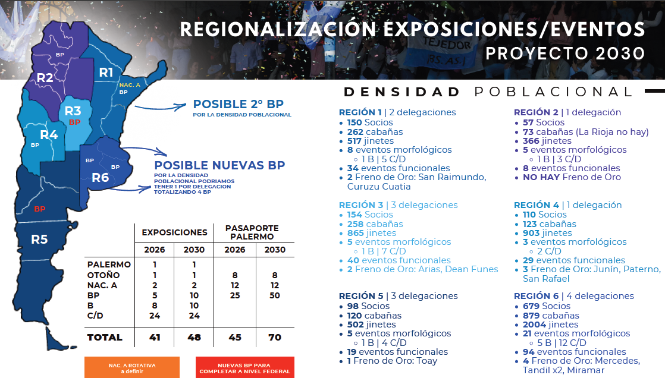

Lo que encontramos en este análisis es que la única provincia que no tiene ni actividades, ni socios, ni criadores es La Rioja, por lo que es un desafío a futuro, la incorporación de esta provincia para la raza.

Asimismo, se fue analizando que cantidad de exposiciones tiene cada región y de que categorías, para darle a cada región por lo menos una BP, dependiendo de la densidad poblacional y superficie hay regiones que deberían llegar a tener en el 2030 más de una BP, para que los criadores tengan posibilidad de tener un lugar para pasaportear a Palermo. El proyecto contempla llegar a tener en la zona R1 Litoral 2 BP y en la zona R6 Prov Bs As 4 BP, de esta manera llegaríamos a tener 10 BP en todo el país. A su vez se plantea tener un número similar de B para poder tener de alguna manera la alternancia con las BP o bien tener esa competencia sana para el crecimiento racial. De esta manera se genera la posibilidad de lograr mejores puntajes del premio Emilio Solanet.

También este análisis nos dio la posibilidad de analizar dentro de la categoría BP, que tengas distintas exigencias según su región, con los mismos beneficios que tienen los eventos de esta categoría.

El Sr. Claudio Dowdall comenta que, con este proyecto, al 2030 tendríamos 10 expo BP, lo que les daría a los organizadores de eventos, la competencia sana de buscar tener un evento de categoría en su delegación y así, incentivar también la mejora en las organizaciones de cada evento.

Asimismo, repasando los datos en la pantalla, el Sr. Dowdall cometa que la región electoral 2 no tiene ninguna credenciadora de freno de oro, por lo que le sugiere a la comisión de Freno de Oro que tome en cuenta para promocionar a futuro una fecha en la región.


Toma la palabra la Srita. Alumine Bravo para comentar y explicar que, considerando la densidad de cada región, la comisión presenta las distintas exigencias que se le pediría a cada exposición según el lugar donde se desarrolle.

El Sr. Guillermo Manfredini comenta que las exposiciones B deberían tener una exigencia menor e las exposiciones BP por más que sean en extremos y tengan menos exigencia. Quizás deberían tener un mínimo igual o menor al expo BP de los extremos, quizás dejar en 40 el mínimo de animales participantes con 20 expositores. Incluso habría que evaluar si los eventos con muchos animales en función, también debería evaluarse en su totalidad, no para dar pasaporte a Palermo, sino para categorizar el evento en general, quizás hasta poniéndole estrellas una, dos, etc. según la cantidad total de animales en catálogo.

El Sr. Dowdall le comenta que es válida la propuesta ya que en el mínimo de animales y expositores se contempla Tipo y Aptitud, por lo que dejaría en 20 el mínimo de expositores y tomar la propuesta de Manfredini que las exposiciones B tengan todos 40 ejemplares como mínimo.

Se aprueba por unanimidad de los directores que las exposiciones B tengan un mínimo de 40 ejemplares y 20 expositores.

Respecto de las exposiciones de menor categoría, serán todas categoría C y en el caso de no llegar al mínimo de 25 animales con 8 expositores, una vez cerradas las inscripciones, serán automáticamente categoría D para los puntos del premio Emilio Solanet, manteniendo el mismo jurado y premios que se otorga ya que sería imposible cambiar el jurado y los premios porque la definición de la categoría es muy cerca del evento.

El Sr. Sebastián Forcat propone que sea el jurado, en base al nivel de los animales presentados, si el evento es realmente categoría BP y no por la cantidad de animales inscriptos. Quizás puede pedirse a alguien de la comisión de exposiciones que vaya a los eventos y evalúe la calidad de los animales para certificar que realmente es BP.

El Sr. Dowdall le comenta que hacer este tipo de evaluaciones, no es tan fácil, porque es muy subjetivo y que es de imposible implementación.

El Sr. Mariano Andrade comenta que le parece muy buena la propuesta del Sr. Manfredini, ya que los eventos que tienen muchos animales en funcionales, merecen un reconocimiento para la totalidad del evento, puede ayudar incluso a que vayan más animales a función.

También, se determina, que con la aplicación automática de categorías C o D, según la cantidad de inscriptos, los eventos de morfología no se suspenderán por cantidad de inscripciones, pero será evaluado por la comisión de exposiciones para el siguiente año si se otorga o no el evento.

Las exposiciones de categoría Promocional, serán las que la ACCC considere que son justamente para promocionar la raza o porque el evento es pedido fuera de termino, pero el evento no otorga puntos del premio Emilio Solanet, aunque si se enviarán premios y jurado oficial.

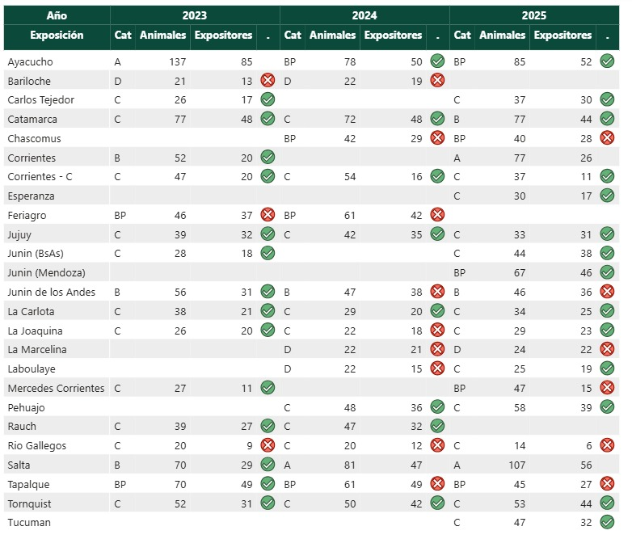

Luego de un repaso de los eventos que están pedidos para el primer semestre 2026 y algunos delegados que ya pidieron algunas exposiciones del segundo semestre, se analizó si cumplieron o no con el mínimo de la cantidad de animales según la categoría.

En el caso de Chascomús, debido a la cantidad de inscriptos en los últimos años, pasa a ser categoría C, para darle impulso a la exposición, fue hablado con la organización local y estuvieron de acuerdo.

Por unanimidad de los directores presentes, se establece que sea categoría C en 2026.

La Expo de Junín de los Andes, con la cantidad de inscriptos que tiene en los últimos años, y siendo quien tenga la posibilidad de ocupar la plaza de BP de la región, podría categorizarse para 2026, pero debido a la proximidad en organización del evento, se propone que mantenga la categoría B para 2026 y pueda recibir la categoría BP para el 2027 ya que también implica que operativamente hay que considerar la transmisión del evento, y presencia institucional, y hablar con la organización local para que durante este año se comprometa para crecer a BP y recibir el apoyo para 2027. Se le delega a la comisión de exposiciones realizar el contacto con la sociedad rural de Junín de los Andes y comenzar a trabajar proyectando para subir de categoría el evento a BP en el año 2027.

Por unanimidad de los directores presentes, se establece que mantenga la categoría B con proyección a 2027 a que pase a BP.
En el caso de la Expo de Tapalque, no cumplió el mínimo de animales en 2024 y en 2025, que se propone que pase a categoría B para que pueda reorganizarse y volver a tener la cantidad de inscripciones que exige la categoría BP.

El Sr. Felipe Jose Ballester comenta que los números de la expo de Tapalque marcar que tiene que ser B

Por unanimidad de los directores presentes, se establece que pase a la categoría B para 2026.

Por último, tomando la propuesta de Guillermo Manfredini y la observación de Mariano Andrade, Dowdall propone que las exposiciones tengan estrellas por cada disciplina funcional que se haga a partir del 2026. De esta manera cada expo podrá tener tantas estrellas como disciplinas funcionales y así le dará jerarquía y reconocimiento de las actividades que se hagan.

Se aprueba por unanimidad de los directores presentes la propuesta.

El Sr. Carlos Solanet felicita el trabajo de la comisión de Exposiciones, donde los números analizados hacen que el tema sea objetivo y es el camino para seguir categorizando a los eventos.
El Sr. Gonzalo Barreneche, felicita a la comisión por el trabajo y la evaluación que se hace para cada evento.

- Temario de Comisiones Funcionales:
Cambios de Reglamentos:
- Comisión de Aparte Campero: el Sr. Mariano Andrade, presidente de la comisión, toma la palabra y comenta que desde la comisión lo que pedían es una mayor exigencia en el cambio de caballos, ya que el reglamento lo permite, para la etapa de cuartos de final y luego en la final, tienen la posibilidad de volver a cambiar un componente. El pedido es para que el cambio sea debidamente justificado y mejorar el control de las lesiones que se presentan. En cuanto a la venta de animales, eso es algo que se programa, y en todo caso, se entregara el animal, luego de la participación de este en la instancia final. Lo mismo sucede con la preñez.
Por lo que crece la prueba, con la cantidad de personas que participan, no ve necesario cambiar el reglamento. De hecho, paso en la final de Palermo, que un animal se lesionó a ultimo momento, y el mismo fue reemplazado por un animal que cumplía con ADN y AF al 31/12 anterior, al igual que todos los demás.
Asimismo, comenta que, para él la prueba no es de selección, sino más bien de divulgación que hace que el criollo crezca. En cuanto al premio Emilio Solanet, comenta que, si un animal no cumplió con todas las etapas del campeonato, no debería de sumar puntos.

El sr. Carlos Solanet, comenta que tal como mencionó el Sr. Andrade el reglamento y la prueba data de unos 20 años, y que la prueba es de divulgación, por la cantidad de participantes en todo el país, y sumado que la disciplina entrega puntos del premio Emilio Solanet, justamente dado el paso del tiempo y el crecimiento de la prueba, quizás sea antipático, el cambio, pero es necesario a equiparar la prueba con el resto de las pruebas que no permiten el cambio de animal.

El Sr. Rodrigo Diaz de Vivar, comenta que tal como dijo en la ultima reunión, las lesiones ocurren todo el tiempo, generalmente en los mejores caballos, y en todas las pruebas. Reconoce que él también hace muchos kilómetros para competir y eso afecta en mayor o menor medida a todos, y son cosas a las que todos estamos expuesto.

El Sr. Felipe Jose Ballester comenta que coincide con la postura del Sr. Solanet y Diaz de Vivar, el tema de cambiar los caballos, genera conflictos entre los participantes y, además, se estaría equiparando con el resto de las pruebas.

El Sr. Gonzalo Barreneche, comenta que, como conocedor de la prueba, y por estar en una de las zonas donde mas se realiza, entiende que no va a afectar a los participantes ni a la divulgación, y si va a levantar la vara de los equipos mas “profesionales” y, sino como alternativa, que no entregue puntos en el premio Emilio Solanet.

El Sr. Claudio Dowdall comenta que, en la reunión pasada, el tema se planteo por la propuesta de la comisión de ser mas exigentes en los cambios, siendo que el tema de las ventas de animales, quedó descartado en el momento, por el planteo de que el vendedor entregue el animal luego de finalizada la instancia a la que clasifique. Lo mismo con la preñez, que se puede prever. En cuanto a las lesiones, puede pasar que las lesiones se provoquen para cambiar un animal que ya no rinde como antes. El cambio de animal por muerte podría analizarse. En cuanto a los jinetes no se plantearon problemas.

El Sr. Andrade explica nuevamente la postura de la comisión y personalmente cree que es preferible aceptar el cambio de un animal y no de un jinete. Que si bien la comisión está de acuerdo con lo propuesto (de la exigencia en el control por las lesiones), y que usualmente se acompaña a la determinación de una comisión.

El Sr. Felipe Jose Ballester, comenta que hay una selección en la prueba, porque uno busca el animal que responda mejor, el más rápido, etc hay algo selección racial.

Se resuelve que a partir de 01/01/2026, no se puedan cambiar animales en etapas de final, una vez cerrado el ranking son esos caballos los que deben competir en instancias finales. Para el ciclo 2025, con sus finales durante 2026 se permitirán los cambios tal como están planteados al día de hoy, justificando la lesión de manera fehaciente con certificado veterinario y antes de la designación de los jurados de las instancias finales.

- Copa Incentivo de Oro: El Sr. Tomas Forigh comenta que se adecuaron dos puntos del reglamento presentado:
- DE LA PRUEBA DE RAYADAS Y GIROS
- 57- El desarrollo de esta prueba se desenvuelve en línea recta, en una línea de ochenta (80) metros, con tres (3) fardo marcando el inicio, el medio y el final, por donde los participantes deberán realizar únicamente el recorrido de ida. Párrafo Único: En la categoría menores los participantes deberán realizar dos rayadas consecutivas, en el mismo sentido, sin hacer el ejercicio de vueltas sobre patas entre medio de ambas.
- 58- Los concurrentes arrancan con velocidad recorriendo los primeros cuarenta (40) metros donde deberán rayar, parar y hacer dos (2) vueltas sobre patas a cada lado. Arranca nuevamente, recorre cuarenta (40) metros más rayando nuevamente, para dar vuelta el caballo 180 grados y dirigirse hacia donde está el Jurado. Una vez frente al jurado deberá retroceder en línea recta hasta que el Jurado de la nota. Párrafo único: el jurado deberá estar en el centro frente al fardo central. a- Las vueltas sobre patas siempre deben ser dos, quedando al terminar las vueltas en la misma dirección en que venía a fin de continuar el recorrido. De no hacer dos para cada lado será penalizado con hasta el 50% de la nota.
- 59- La velocidad y la corrección en las rayadas, definiendo bien la entrada de patas, a la vez que el correcto posicionamiento del caballo, el apoyo en la pata del giro, la embocadura, la velocidad y la facilidad para ejecutar el movimiento serán las principales herramientas de valoración en esta prueba.
5- Existen tres tipos de categorías:
- i. Donde compiten niños de hasta 13 años inclusive, de aquí en adelante llamada “Menores”. Párrafo Único: Cuando un jinete hubiera participado en clasificatorias durante el año con 13 años en la categoría “menores” y cumpliera 14 años entre el primer día de ese ciclo y la fecha de la Final Nacional subsiguiente, estará habilitado a correr la Final Nacional de ese ciclo en esta categoría.
- ii. Donde compiten personas, con 14 años cumplidos y en adelante, que nunca hayan corrido una credenciadora del Freno de Oro, ni hayan sido premiados en cualquier final de las pruebas funcionales de la A.C.C.C., de aquí en adelante llamada “Amateur”.
- iii. Donde compiten personas, con 14 años cumplidos y en adelante, que hayan corrido al menos una credenciadora del Freno de Oro, o hayan sido premiado en una final de cualquiera de las pruebas funcionales de la A.C.C.C., de aquí en adelante llamada “Profesionales”.
Se aclara que en el punto 5 i: el menor debe elegir participar de la final solo de una de las categorías en las que compitió durante todo el año.
Se aprueban los cambios.
- Expo FICCC 2026:
El Sr. Claudio Dowdall comenta que junto con el Sr. Marcos Cardini y la gerente de la asociación se reunieron con Gastón Sotullo y nos presentó un plan con los tiempos que podríamos embarcar el 2 de mayo a Uruguay. De todas maneras, se podrían mejorar los tiempos en cuanto a los permisos que se puedan conseguir.
- Marcha FFE 2026:
La Srita. Giselle Del Rosso comenta que Elena Cataldi le envió las tarifas para la cabalgata del próximo año, que teniendo en cuenta que tiene un día más, se hizo un ajuste para cubrir los gastos, si las mismas se aprueban, las inscripciones se podrían abrir el 3 y 4 de diciembre exclusivamente para los socios y a partir del 5 de diciembre para el publico general:
Socio mayor $400.000
Socio menor de 12 años $300.000
No socios $800.000
Acompañante* socio $440.000
Acompañante* no socio $880.000
Menores de 5 años abonan sólo el seguro

Se aprueban las tarifas.

- Correspondencia recibida: Se recibió la nota de renuncia del Sr. Roberto Sivero, comentando que el motivo de esta es una situación que le sucedió en la Expo de Azul en relación con la admisión veterinaria de un ejemplar.
El Sr. Claudio Dowdall comenta que más allá de la renuncia, el motivo quizás es para llamarlo y si la postura del Sr. Sivero es irreversible, y no recapacita con la situación será respondida la nota de manera institucional.
El Sr. Esteban Trotz se ofrece a comunicarse con él.

Siendo las 20:25 hs. se da por finalizada la reunión y se convoca para el próximo martes 9 de diciembre a las 17:30 hs, seguida por el coctel de fin de año.

